广州市黄埔区（中新广州知识城）2023年度第三十四批次城镇建设用地示意图

土地坐落:龙湖街何棠下村红星经济合作社、何棠下村五星经济合作社、何棠下村丰一经济合作社、何棠下村联星经济合作社、何棠下村新兴经济合作社、何棠下村经济联合社
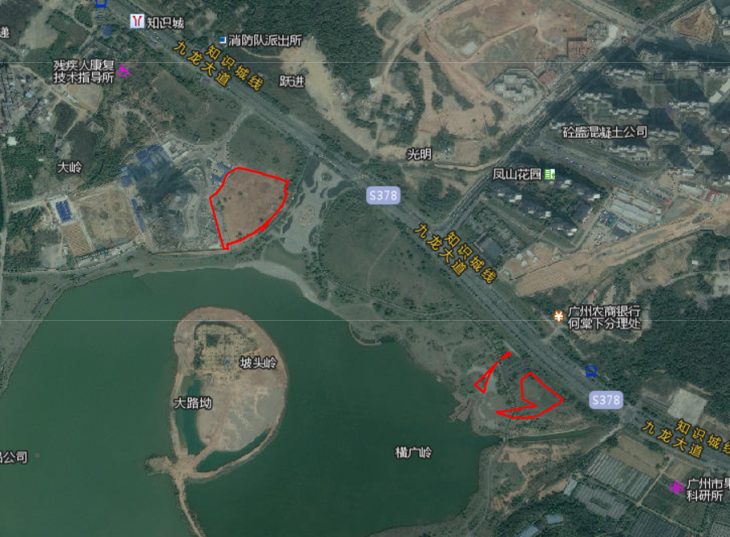
用地面积:26830 平方米、合40.2450亩

